**将代码上传到github:**

1.打开项目的存放路径：D:\Users\dell\IdeaProjects\java_image_sever

2.创建一个仓库，得到仓库链接

3.直接右击选择Git Bash：

git init//把这个项目变成一个Git可以管理的仓库
git add .//把项目下的文件添加到仓库
git commit -m "first commit"//将文件提交到仓库
git remote add origin https://github.com/guoyuan0901/Image_Server.git//需要用户名和密码

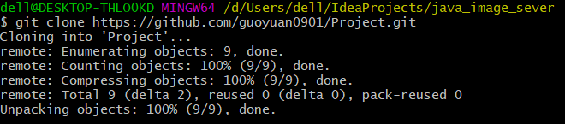

**git pull --rebase origin master//更新本地仓库**

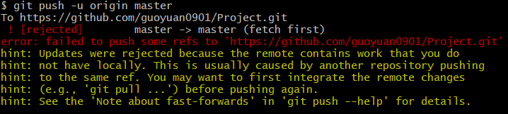

**在linux上，通过git将代码拉下来：**

cd java_image_server//打开新建的目录
git clone https://github.com/guoyuan0901/Image_Server.git
git init//将文件设置为git仓库
git config -e//打开配置文件，修改url和fetch
git pull origin master:master

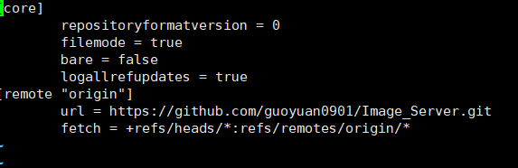

修改方法：

按下o进行修改

按esc进入浏览模式

按：输入wq（保存并退出） q(退出）

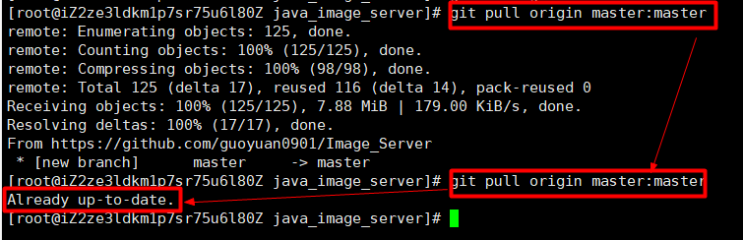

**利用maven进行构建：**

mvn clean compile package

结束后会在项目中构建一个war包

**将war包部署到linux的tomcat——webapps下**